机关职能运行成效-系统使用说明
汇报说明
1、点击市级机关职能运行成效
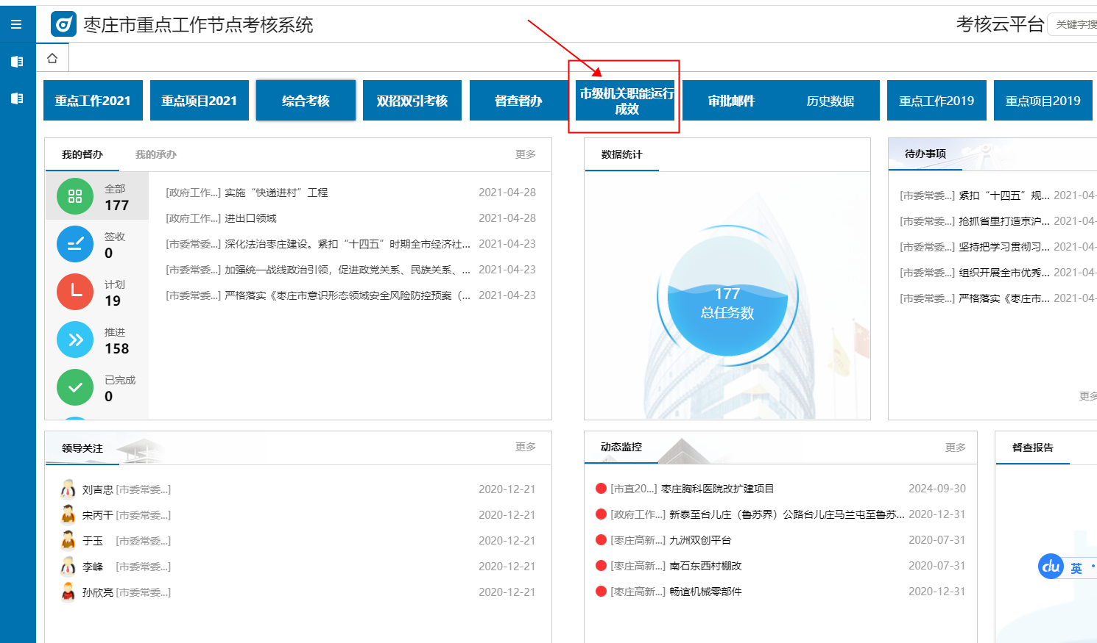
2、如图选择职能运行监管目录
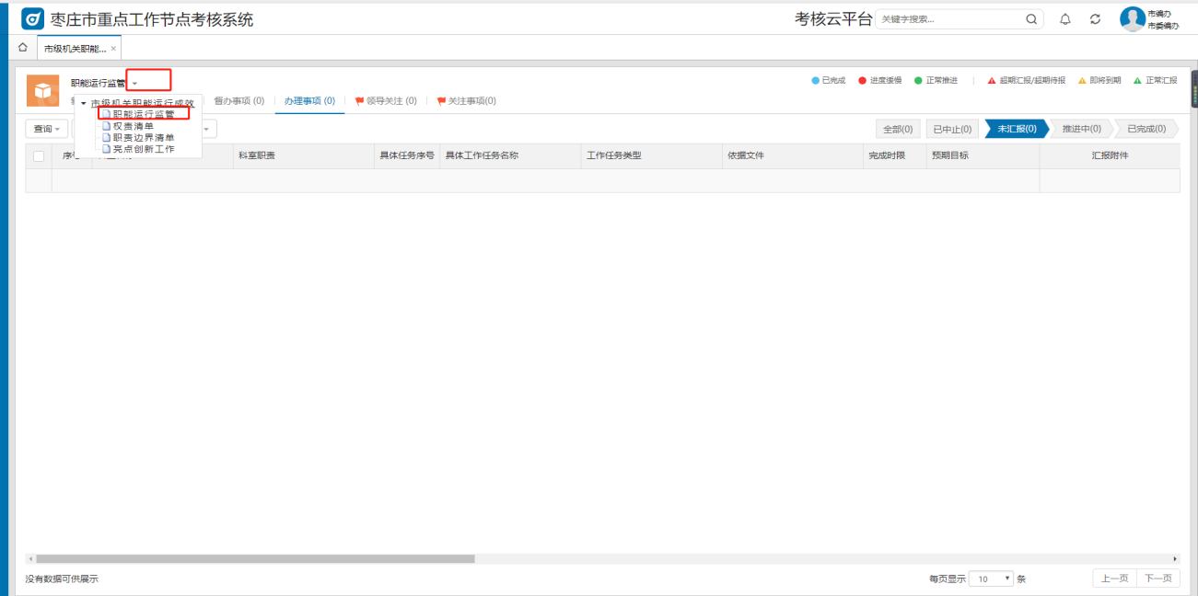

3、进入督办事项专栏后点击蓝色工作任务名称
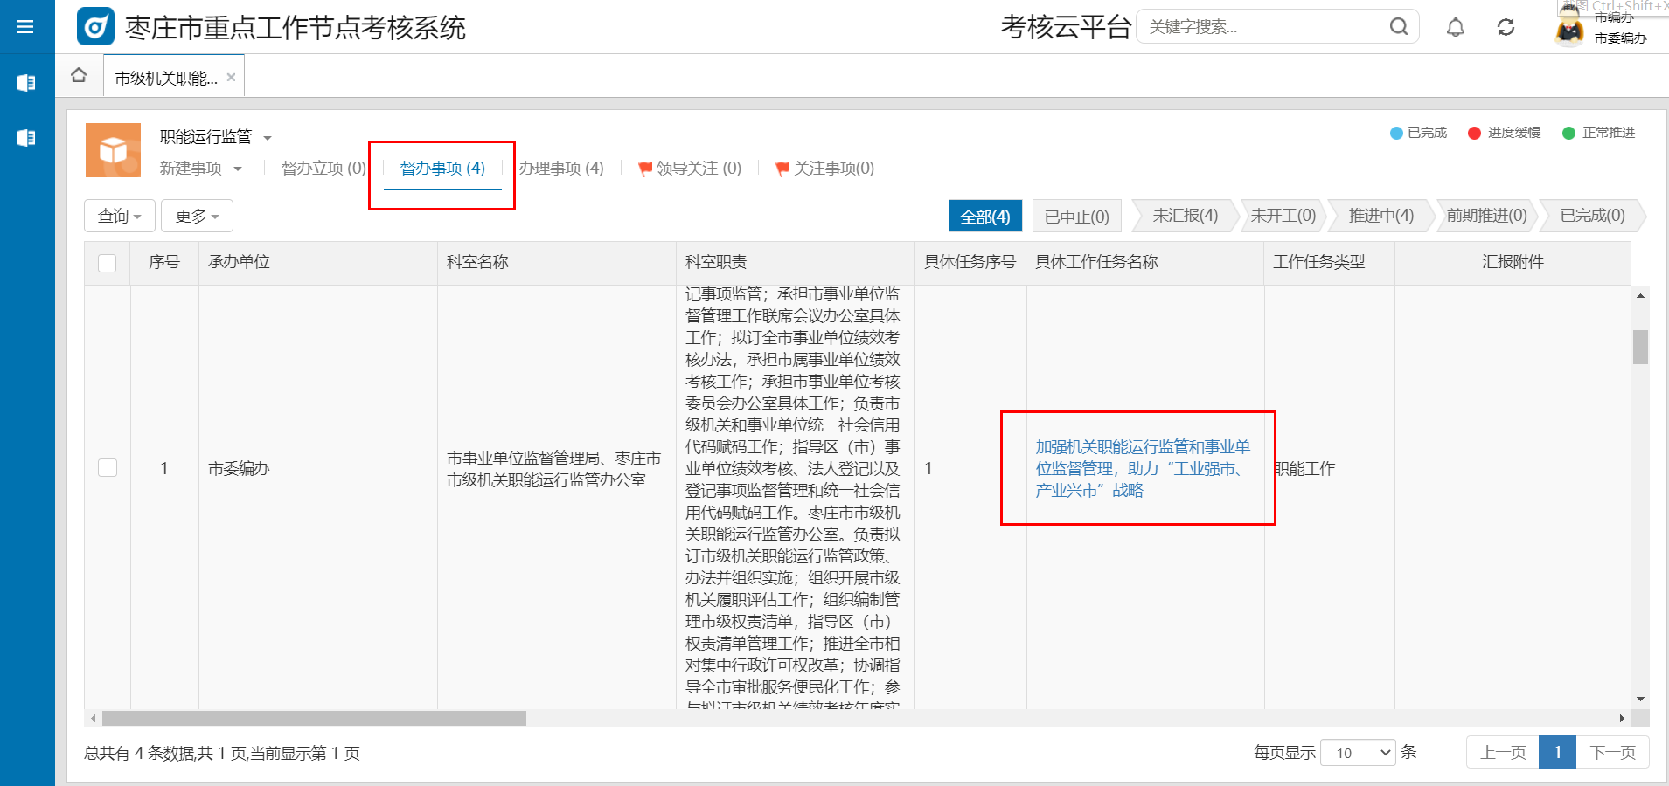4、点击右上角进度汇报即可进入汇报
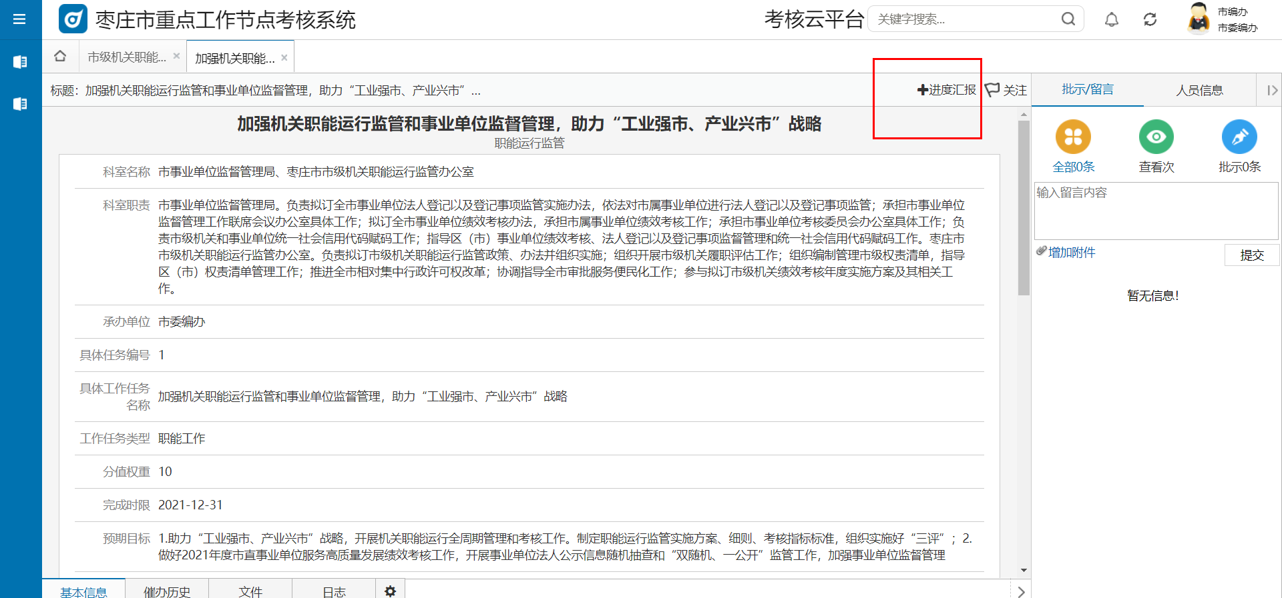
如遇到其他问题，联系电话8799767、3315600

